**La glande mammaire**

**1. Introduction et définition :**

* La glande mammaire est une glande exocrine, tubulo-alvéolaire qui définit la classe des mammifères.
* Elle assure chez la femme, après l’accouchement, la sécrétion de lait nécessaire à l’alimentation du nouveau né.
* Située sur la paroi antérieure du thorax entre ( la 3ème et la 7ème côte).
* Sa mise en place, son développement embryologique et fœtal, sa localisation sous la peau et certains traits histologiques l’apparentent aux glandes sudoripares. Mais sa réceptivité aux hormones (ovariennes, placentaires et hypophysaires) amène à la considérer comme un caractère sexuel secondaire. Chez l’homme, elle reste rudimentaire toute la vie alors que chez la femme, elle se développe à partir de la puberté en présentant par la suite des modifications de structure, et d’activité en fonction du climat hormonal lié aux différentes phases de la vie génitale. Ultérieurement, elle évolue en même temps que l’ovaire.
* La glande mammaire est contenue dans des organes de morphologie et de topographie différente selon les espèces. Dans notre espèce, elle se localise au niveau des seins. Elles sont habituellement au nombre de deux ; mais il peut exister des anomalies par défaut ou par excès (seins surnuméraires)

**2. origine embryologique:**

* La glande mammaire est d’origine **Ectoblastique,** sauf (le stroma et les vaisseaux ) qui dérivent du mésenchyme.
* Elle provient d’un épaississement Ectoblastique linéaire pair et symétrique (De chaque côté de la face centrale du corps) apparu à la 4 ème semaine du développement embryologique, allant du creux axillaire à la région vaginale: c’est la **crête mammaire**.
* Cette crête présente des nodosités au nombre de 5 à 7 de chaque côté. Dans l’espèce humaine, les crêtes régressent très rapidement sauf au niveau du thorax où les nodosités (les bourgeons mammaires) restent et prolifèrent de façon dichotomique dans le mésenchyme sous-jacent.
* La prolifération de l’éctoblaste se fait d’abord sous forme de cordons plein qui se creuseront en canaux au cours du 8ème mois (15-25 bourgeons).Ces canaux débouchent dans une dépression épithéliale cupuliforme répondant à l’aréole que le mésenchyme sous -jacent surélèvera en mamelon peu après la naissance.

**3. Structure Histologique de la glande mammaire ( fig 1)**

**3.1. Sur le plan anatomique :** La glande mammaire est contenue dans le sien. Ce dernier présente à décrire dans l’espèce humaine, sur une coupe longitudinale, trois éléments.

* **Le tégument mammaire:** présente unedifférenciationparticulière: L’aréole au milieu de laquelle se dresse le mamelon. Ce dernier est constitué d’un axe fibreux contenant les canaux galactophores entourés de fibres musculaires lisses entrecroisées : le muscle mamelonnaire. La région de l’aréole et du mamelon comporte une riche innervation sensitive.

* **Le Tissus cellulaire sous cutané:** Riche en îlots adipeux, il se prolonge en arrière au niveau de l’espace rétro-mammaire. On distingue le tissu conjonctif inter-lobulaire (constituant la masse du corps mammaire), et le tissu conjonctif intralobulaire.
* **La glande mammaire:** fixée par des ligaments reposant sur le muscle du grand pectoral.

**Le tégument mammaire**



Mamelon

**Le Tissus cellulaire sous cutané : adipeux**

Muscle grand pectoral

**Acinus séreux**

Fig 1 : Coupe longitudinale du sein chez la femme

**3.2. Structure histologique en microscopie optique : (fig1)** c’est une glande exocrine plurilobé et lobulée, en grappe composées, acineuse de type agminée.(Agminée chaque lobe glandulaire possède son propre canal galactophore excréteur qui débouche isolément au niveau du mamelon).

* La glande mammaire, comporte environ15-25 lobes drainés par des canaux galactophores collecteurs (sinus lactifère), s’ouvrant individuellement à la peau au niveau du mamelon.
* Chaque lobe est lui-même constitué de lobules (20 à 40), chaque lobule étant constitué d’unités tubulo- alvéolaire (10 à100 alvéoles) correspondant à la partie sécrétrice de la glande.
* Les lobes sont séparés par du tissu conjonctif dense et entourés par du tissu adipeux abondant. De même les lobules sont entourés par du tissu conjonctif dense alors que le tissus conjonctif intralobulaire est lâche.
* Observée en microscopie optique, elle présente a décrire :

Les acini mammaires ou les tubulo –alvéoles mammaires

Les voies excrétrices ou canaux galactophoriques.

Ces éléments sont repartis dans un tissu conjonctif cellulo-graisseux, et sont groupés en lobes et lobules

**Chaque lobe ou** **glande élémentaire** s’ouvrant séparément au niveau du mamelon (fig 2) par un canal galactophore primaire (CC1).

Ce dernier se dilate à la base du mamelon en une ampoule allongée c’est le sinus galactophore (S).

Il s’enfonce en suite dans le corps mammaire et se divise en canaux de calibre inférieur (canaux inter-lobulaires ou canal collecteur secondaire CC2).

Les dernières branches de cette arbre excréteur sus lobulaire(CSL) puis intra lobulaire (CIL) ce sont des segments lobulaires portant de courtes ramifications très étroites souvent appelées alvéoles ou acini.



Fig : 2 structures histologiques

de la glande mammaire

* Les canaux galactophores et les acini sont constitués (leur paroi) par un épithélium cubique simple reposant sur une membrane basale et comportant deux types cellulaires (fig3):
* Cellules glandulaires : à potentialité sécrétrice.
* Cellules myoépithéliales (fusiforme) s’interposent entre les 1ère et la lame basale de place en place au niveau du sinus galactophore, l’épithélium prend un aspect malpighien.

 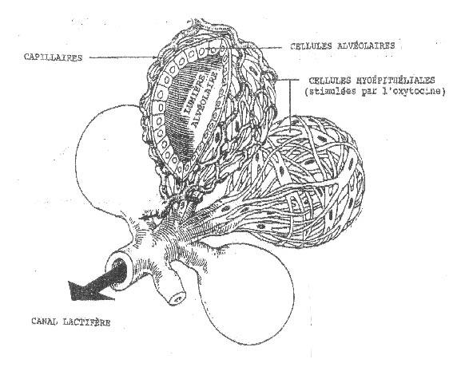

Fig3 : la paroi des canaux et des acini

**3.2.2. Le tissu conjonctif**: Les acini et les canaux sont disposés au sein **d’un tissu conjonctif lâche intralobulaire** qui comprend:

* De fibre de collagène fines et de nombreux fibrocytes avec lymphocytes et plasmocytes (qui sécrètent les anticorps dans le lait).
* De riche réseau de capillaire sanguin et de fentes lymphatiques.
* De fibres nerveuses et vasomotrices.

En dehors du lobule, **le tissu conjonctif interlobulaire dense** renferme:

* Des fibres de collagène épaisses, moins de fibrocytes, des adipocytes en amas.
* Capillaire sanguin et lymphatique.
* Canaux galactophores inter-lobulaires.

**3.3. Variations structurales de la glande mammaire**

La structure de la glande mammaire est variable selon les moments de la vie génitale

**3.3.1. Pendant la puberté :**

* **chez le garçon :** la glande ne se modifie pas.
* **Chez la fille :** par contre, elle se développe fortement sous l’influence des hormones sexuelles ovariennes
* **Chez une femme en activité génitale :** Sous l’influence d’hormones ovariennes,le corps mammaire se développe par l’augmentation de la taille des lobules préexistants et forme de nouveaux lobules par bourgeonnement terminal et latéral des canaux. Le tissu conjonctif est plus abondant et les lobules adipeux se développent.

**3.3.2. Pendant la gestation :**

Le sein se modifie notablement au cours de la gestation sous l’influence de la progestérone. Au terme de ces modifications, la glande acquiert son **organisation complète en grappe composée et tubulo-alvéolaire :** ces modifications morphologiques, selon l’âge de la grossesse ont permis de distinguer deux phases évolutives :

* **Durant la première moitié de la grossesse :**
* Prolifération et ramification des canaux
* Augmentation du nombre des acini.
* Les tissus conjonctifs et adipeux inter lobulaire diminuent
* Les cellules épithéliales alvéolaires deviennent hautes et s’enrichissent en organites (grain de sécrétion et enclaves lipidiques)
* **Durant les derniers mois de la grossesse :**
* Activités proliférative diminue.
* Activité sécrétoire augmente.
* Le matériel sécrétoire s’accumule dans les cavités alvéolaires**.**

**3.3.3. La lactation:**

* Après l’accouchement la glande augmente de volume, les acini sont de grande taille et distendus par le colostrum.
* la libération et la sécrétion proprement dite augmente: la libération des produits s’installe et se maintient du fait des tétées : c’est la phase lactogène.
* La stimulation des récepteurs tactiles du mamelon par les mouvements de succion du nouveau-né agit, par voie nerveuse, sur le système hypothalamo-hypophysaire, provoquant : - La libération d'ocytocine au niveau de la posthypophyse. L'ocytocine provoque la contraction des cellules myoépithéliales, d'où l'éjection du lait.
* Les alvéoles remplies de colostrum atteignent leur diamètre maximum.
* Cet engorgement joint à la dilatation du sien c’est la période de **galactopoïèse.**
* Le revêtement alvéolaire comporte une couche de cellules glandulaires doublée en dehors par les cellules myoépithéliales, les cellules glandulaires évoluent selon un cycle lié aux tétées. Ce cycle se déroule en 03 phases.

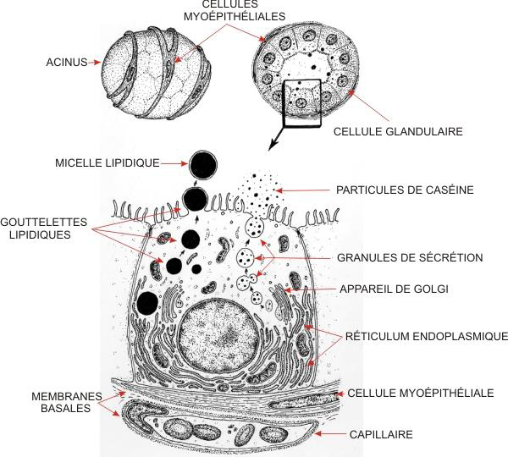

Fig 4 : sécrétion du lait

**Phase de repos** : Après la tétée les cellules glandulaires sont basses dépourvues d’enclaves.

**Une phase de sécrétion** : dans l’intervalle des tétées : les cellules élaborent de nouveau la plus part des molécules organiques du laità partir de petites molécules: acide aminés acide gras glucose. Des inclusions protéine et lipidique infra puis supra nucléaire apparaissent et donnent à la cellule un aspect **en dôme.**

Au fur et à mesure de l’élaboration, la cellule augmente de hauteur. Une excrétion spontanée se fait pendant l’intervalle des tétées selon le mode **mérocrine** (protéine lactose) .Le protoplasme demeure intact après élimination de la sécrétion).

**Une phase d’excrétion** : A côté de l’excrétion spontanée entre les tétées, il se produit lors de la tétée, une concentration des cellules myoépithéliales provoquant la vidange de l’alvéole, le processus d’excrétion devient une véritable décapitation de la cellule. Des fragments de cytoplasmique peuvent être alors rejetés avec les globules graisseux (**mode apocrine**). Les vacuoles lipidiques font saillie à la surface de la cellule. Une constriction se produit à leur base et elles se détachent en emportant une mince couche de cytoplasme.

**A la fin de la tétée**, l’alvéole est collabée et les cellules ont retrouvées leur aspect cubique bas.

**3.3.4. Post lactation** : après le sevrage s’installe une période d’involution qui s’étend sur 2-3 mois. Les lobules subissent un remaniement profond lié à des processus d’autophagie et de nécroses épithéliales et des processus d’hétérophagie par les cellules phagocytaires. Il en résulte une atrophie des lobules avec reconstitution du tissu fibreux - adipeux.

**3.3.5. Involution ménopausique et poste ménopausique.**

Après la ménopause, le tissus glandulaire involue lentement, les lobules régressent et les glandes tendent à se réduire à leurs canaux excréteurs.

-une atrophie progressive du système canaliculaire et des tubulo-alvéoles.

-une involution du tissu conjonctif inter lobulaire.

-une prédominance du tissu adipeux.

**4. Contrôle hormonal des tissus mammaires (fig5)**

* la sécrétion lactée est induite par l’action de la prolactine.
* le maintien de la sécrétion lactée pendant la durée de l’allaitement est entretenu par un reflexe neuro- hormonal déclenché par la tété.
* l’expulsion du lait maternel vers les canaux galactophores est entretenu par la stimulation du mamelon lors des tétés qui entraine une sécrétion d’ocytocine provoquant la contraction des cellules myoépithéliales d’où l’expulsion du lait des acini vers les canaux galactophores.

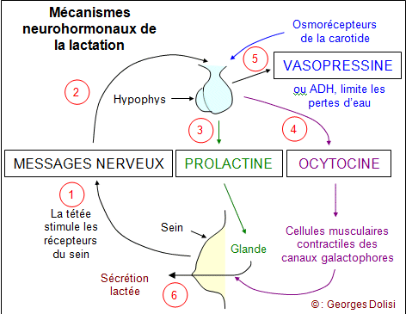

Fig 5 : Contrôle hormonal de la lactation